热线系统软电话条设计

# 1 初始

坐席首次登录热线客服系统，软电话显示【请先登录】，即未登录状态

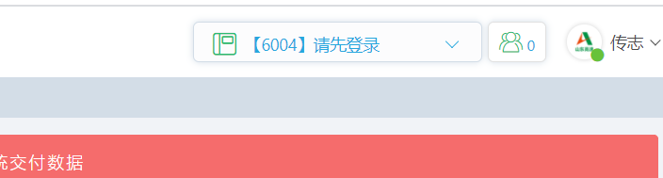

当我们将鼠标放在【坐席分机选择框】上，即可以选择任一模式登录软电话。

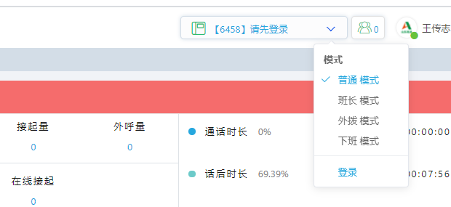

（页面原型图）点击【坐席分机选择框】下拉按钮，显示如下

模式：

* 普通模式：（默认模式）该模式登录后，坐席处于接打电话工作状态，此模式下坐席空闲时可进行外拨任务，模式详细描述：2 普通模式登录；
* 外拨模式：该模式登录后，软电话条为执行外呼模式，不接电话（负责外呼任务，但可以看到当前来电排队人数和详情）模式详细描述：3 外拨模式👉登录；
* 下班模式：该模式登录后，不接来电，看不到来电排队信息，坐席不再接电话，可以结束工作，退出软电话，模式详细描述：4 下班模式👉登录；。
* 班长模式：该模式仅仅具有班长控制权限才会有，班长模式用于班长管理坐席，，模式详细描述：5 班长模式登录；。

**点击【登录】按钮**：登录软电话，展示已选择模式下软电话UI，进入相应模式状态（登录后将随机获取一个软电话分机号码，该分机号被当前坐席占用，不得被其他坐席占用）

# 2 普通模式登录

普通模式下软电话条原型图

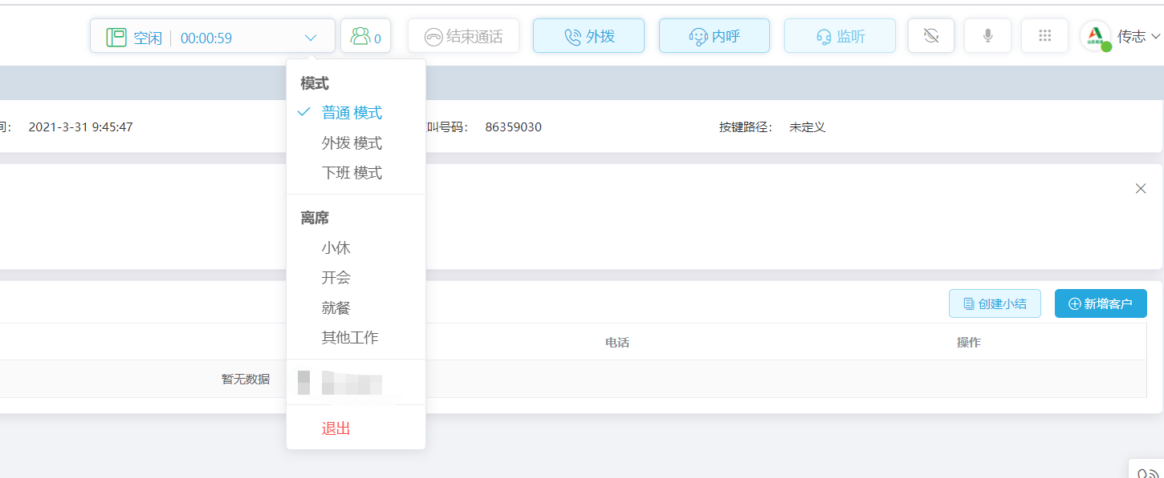

**以下是详细功能解析**

## 2.1 工作状态

普通模式下：不更改模式（如果更改模式，请查看其他章节，登录相应模式下的软电话功能描述即可），不选择离席，那么此时坐席进入工作状态，**可接打电话，空闲时可执行外拨任务**。

普通模式下，此时软电话UI的组成=坐席分机选择框+排队信息+其他功能按钮

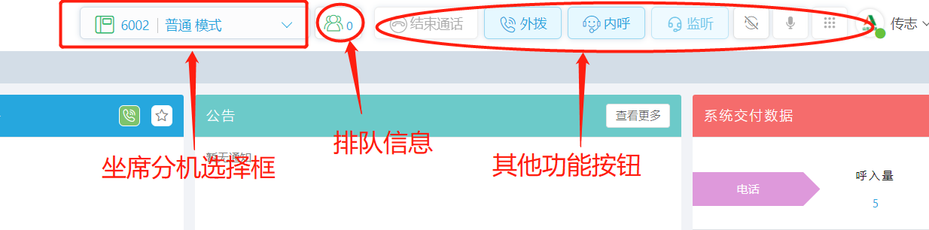

### 2.1.1 异常场景

* 分机号被抢占

原因：同一个账号，同时在被两个及以上的人登录，导致出现抢占分机号现象

表现：多人登录时，未抢占分机的坐席，将连接不上分机（出现接听或打电话中断等故障现象）

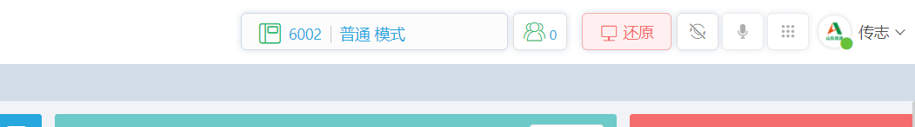

上图中：

* 还原按钮：点击可再次登录软电话，进入工作模式，开始接打电话；
* 其他按钮：不可点击。

解决办法：**代码中设置不允许登录已存在的软电话**

### 2.1.2 来电未接听

来电时软电话UI变化如下

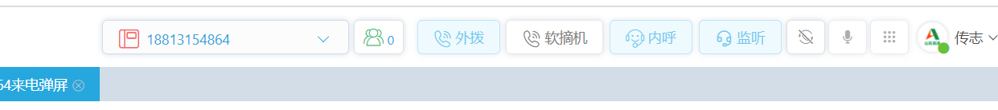

* 坐席分机选择框变化

来电时，坐席坐席分机显示来电号码、分机号|当前模式、通话状态|排队时间；三列信息在坐席分机框中轮播

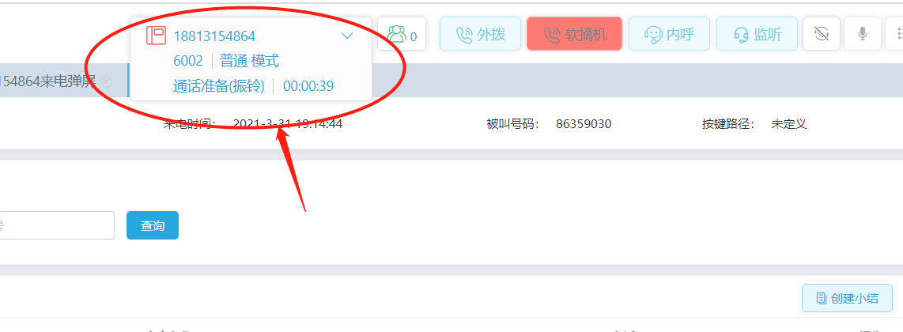

* 软摘机按钮

按钮闪烁，可点击该按钮接起电话

* 来电排队

可通过来电排队按钮，查看当前排队人数；另外点击来电排队按钮，可以查看排队详情：含电话号码、VIP用户标志、用户归属哪个技能组

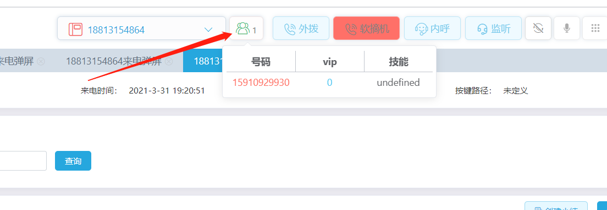

* 其他按钮
  + 外拨：不可点击
  + 内呼：不可点击
  + 监听：不可点击
* 手动接听：（默认手动接听）可点击修改为，自动接电话
* 麦克风：不可点击
* 拨号盘：不可点击

### 2.1.3 来电已接听未挂断

手动点击“软摘机”按钮或者设置自动接听之后，接起电话，软电话UI变化如下：

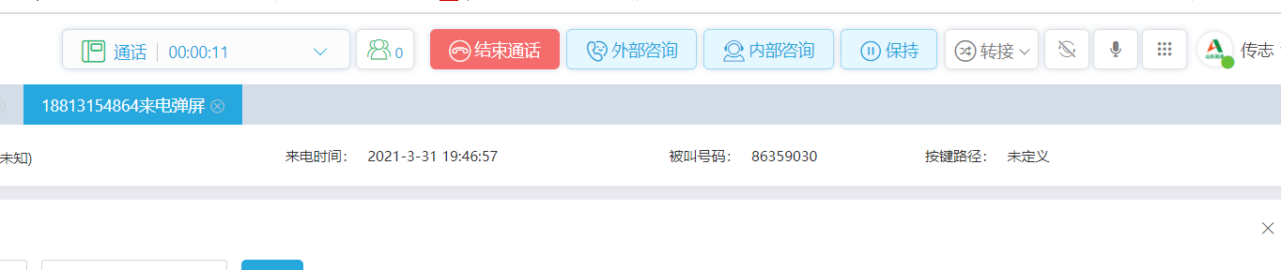

* 坐席分机选择框变化

来电时，坐席坐席分机显示来电号码、分机号|当前模式、通话状态|通话持续时间；三列信息在坐席分机框中轮播

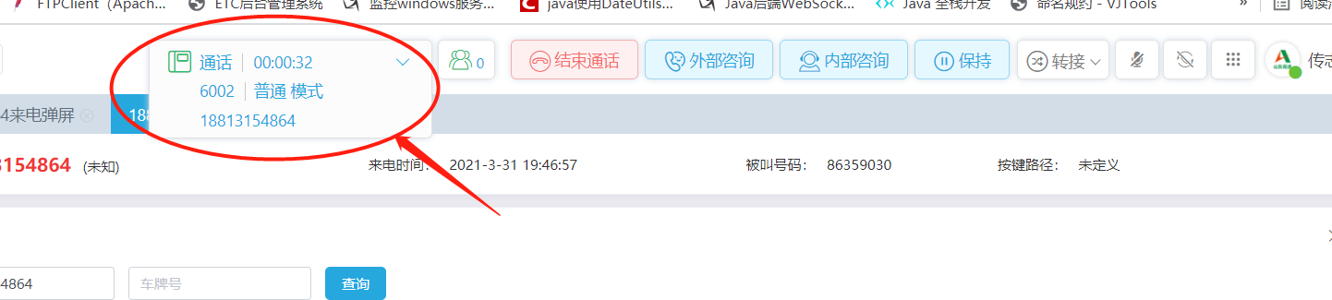

* 来电排队

可通过来电排队按钮，查看当前排队人数；另外点击来电排队按钮，可以查看排队详情：含电话号码、VIP用户标志、用户归属哪个技能组

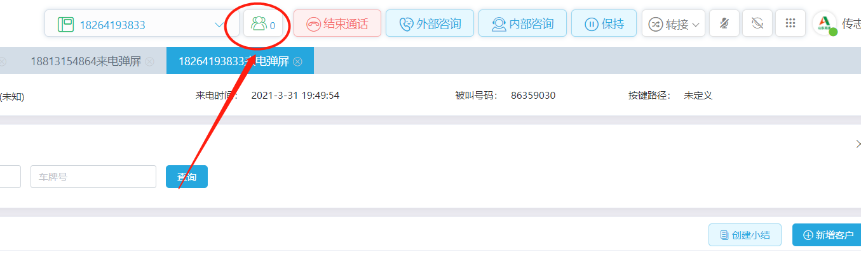

* 外部咨询

功能说明：坐席接电话时，需要咨询内部坐席以外的人员，可使用外部咨询功能给外部人员打电话（呼叫外部人员手机或座机），使用外部咨询时，用户侧会播放音乐进入等待

* 点击【外部咨询】，软电话UI不变，弹框中输入外部手机号点击【确定】发起外部咨询：

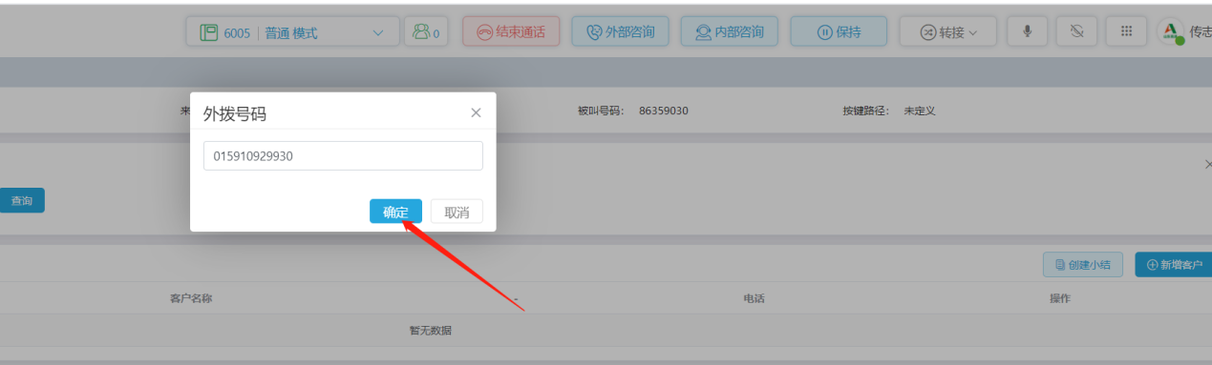

* 坐席分机选择框变化

外部咨询时，坐席坐席分机显示来电号码、分机号|当前模式、通话状态；三列信息坐席分机框中轮播

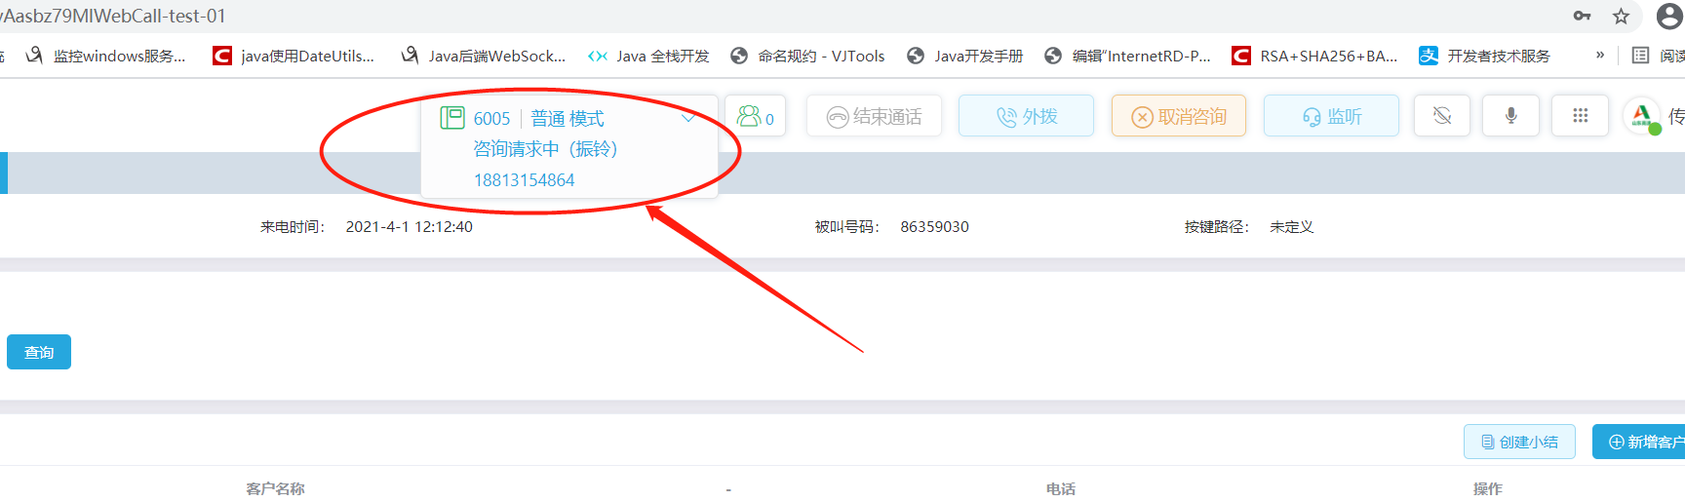

* 点击【取消咨询】，结束咨询

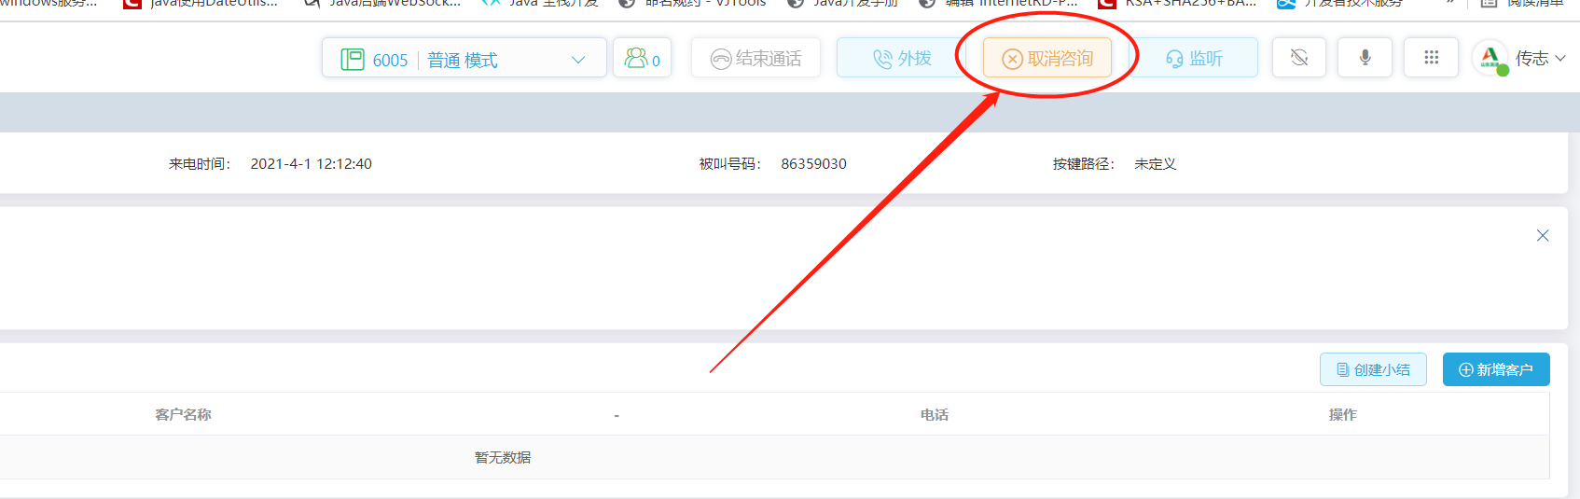

* 结束咨询后，软电话UI回到，刚接起电话的状态



* 内部咨询

功能说明：坐席接电话时，需要咨询内部其他坐席（如需要咨询班长等其他坐席时使用）时，可直接拨打其他坐席分机，使用内部咨询时，用户侧会播放音乐进入等待

* 点击【内部咨询】选择咨询坐席或分机发起咨询

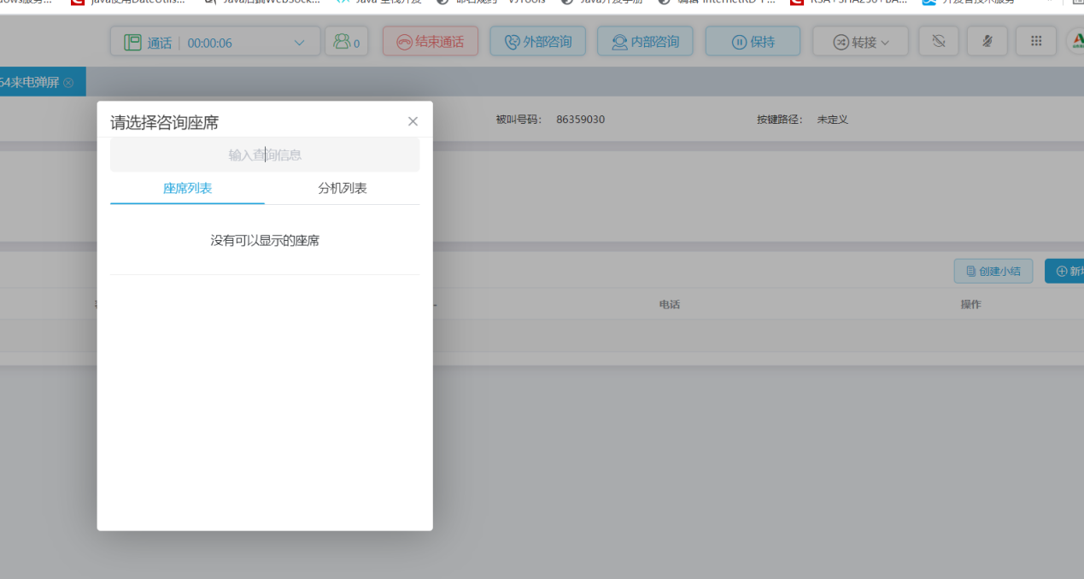

* 选择需要咨询的坐席或分机、点击最右侧按钮，发起内部咨询

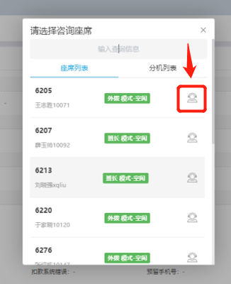

* 点击【取消咨询】，结束咨询



* 结束咨询后，软电话UI回到，刚接起电话的状态



* 保持

功能说明：坐席接电话，需要和内部人员进行短暂沟通而不被客户听到，点击【保持】按钮将会话保持，客户侧会播放音乐进入等待中

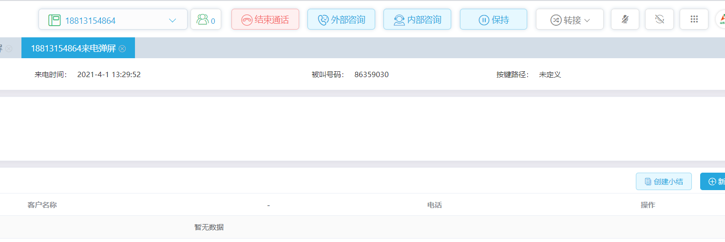

* 会话保持期间，可点击【结束通话】挂机；也可以点击【取消保持】，恢复和客户通话状态（软电话UI恢复到通话时的状态）：

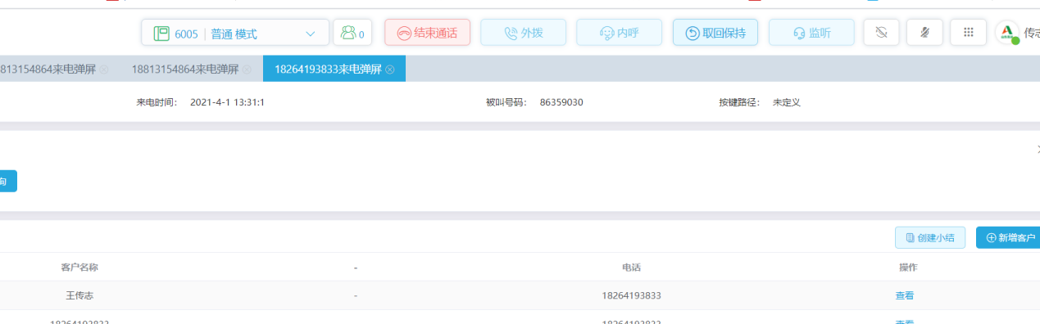

* 坐席分机选择框变化

【保持】时，坐席分机显示来电号码、分机号|当前模式、通话状态|通话持续时间；三列信息坐席分机框中轮播

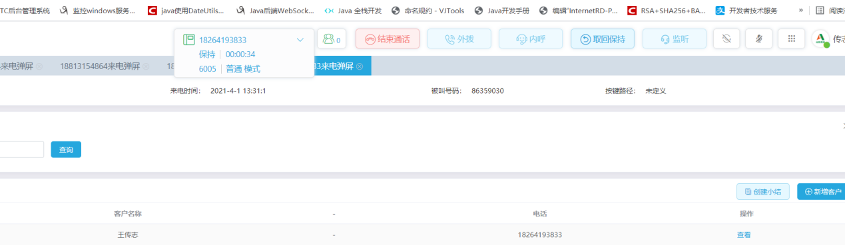

* 转接

功能说明：可将来电转接到其他坐席、自动语音（IVR）、外线（也就时外部咨询人员）

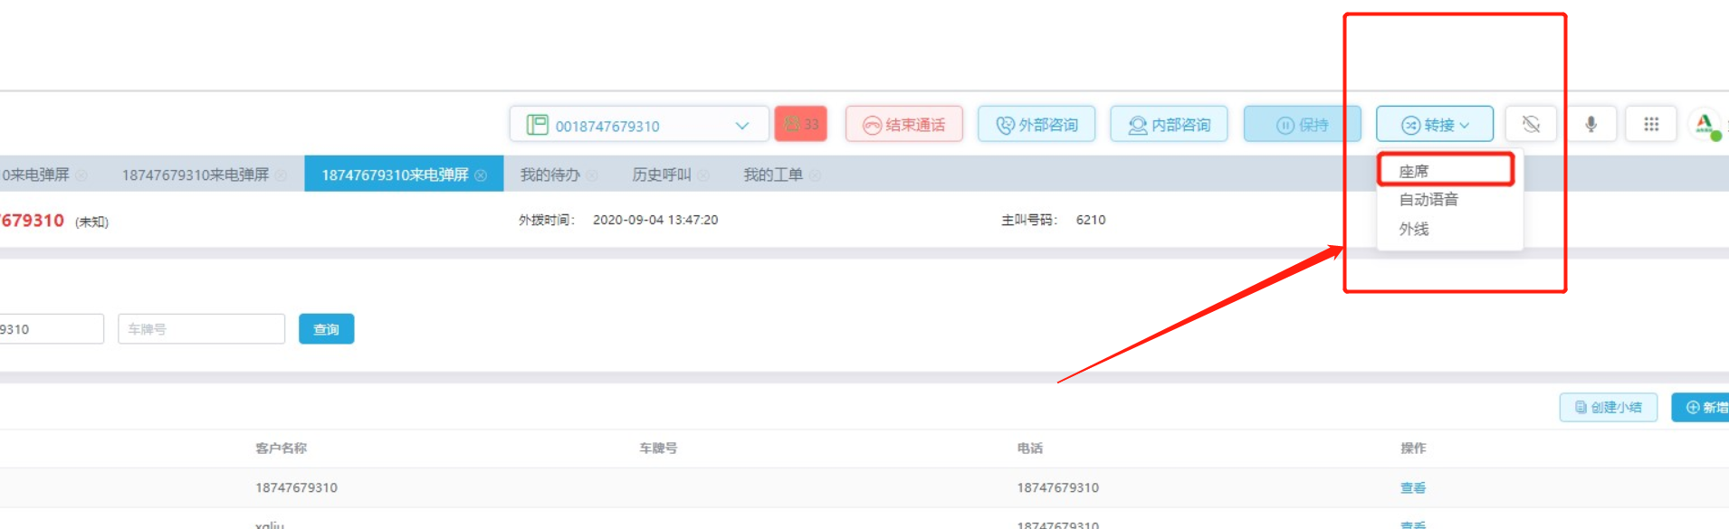

* 转接坐席：
* 转接电话至坐席：



* 选择转接的坐席或分机，软电话UI和刚接听时的UI保持一致，弹框选择转接目标坐席或分机

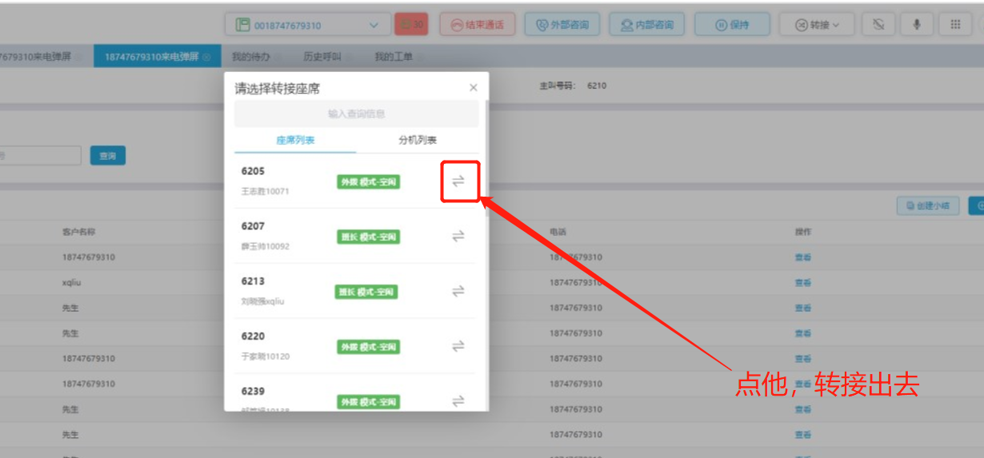

* 点击转接按钮之后,本次电话被转移至目标坐席，当前坐席进入话后状态（软电话UI变为话后状态）

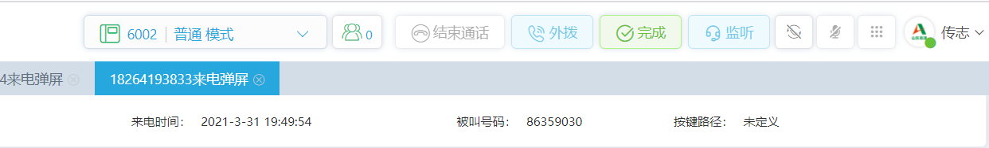

* 转接IVR：
* 转接电话至IVR：

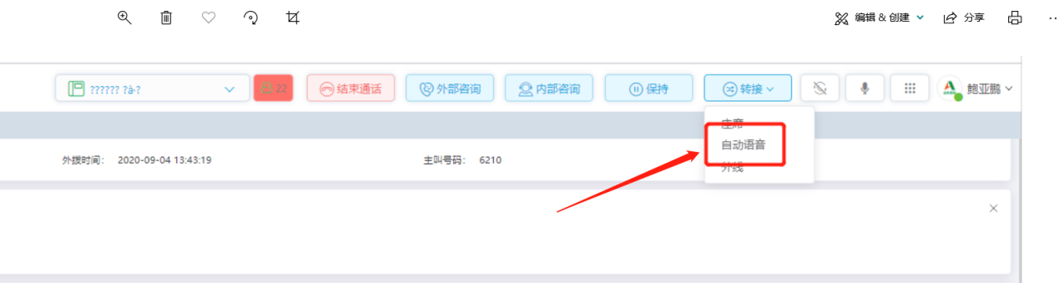

* 选择IVR流程，软电话UI和刚接听时的UI保持一致，弹框选择将用户转入相应的IVR流程

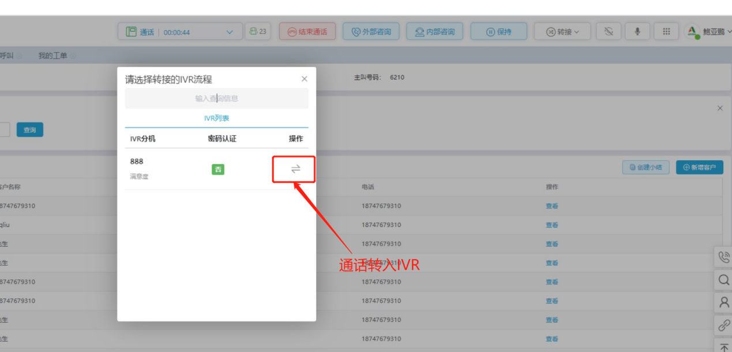

* 转接后当前坐席进入话后，来电客户进入IVR（软电话UI变为话后状态）



* 转接外线（外部咨询人员）
* 转接电话至外线

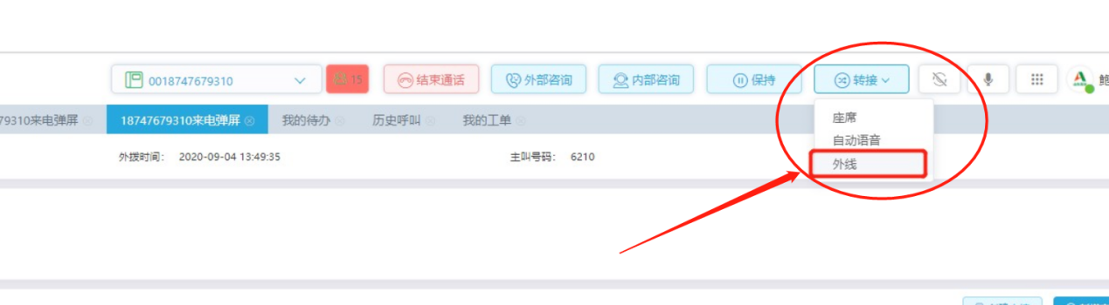

* 呼叫外线：弹框中输入号码，点击【确定】，省外号码需要加出局码（手机号前加0），软电话UI和刚接听时的UI保持一致

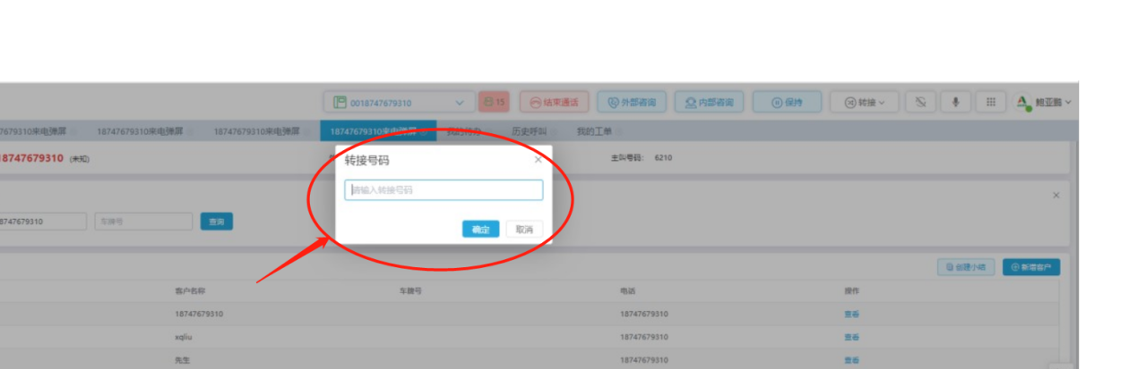

* 转接后当前坐席进入话后，此通电话被转入外线坐席（软电话UI变为话后状态）



* 其他按钮
* 手动接听：（默认手动接听）可点击修改为，自动接电话
* 麦克风：点击可静音
* 拨号盘：不可点击
* 结束通话：点击可挂断本次通话

### 2.1.4 话后（来电接听后挂断）

坐席点击【结束通话】按钮，进入**话后状态**；处于话后状态时，坐席暂时不进入新的会话，给坐席预留时间为刚刚挂断的电话，补充工单等信息



* 坐席分机选择框变化

来电时，分机号|当前模式、通话状态|通话持续时间；两列信息在坐席分机框中轮播

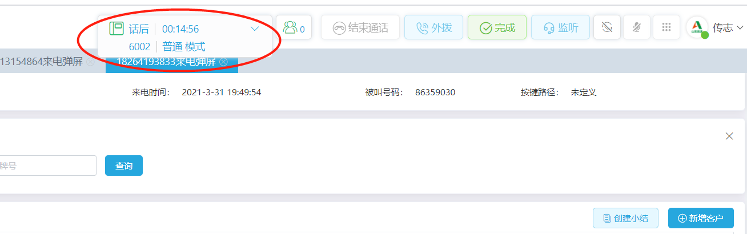

* 完成

点击“完成”，本次会话结束。

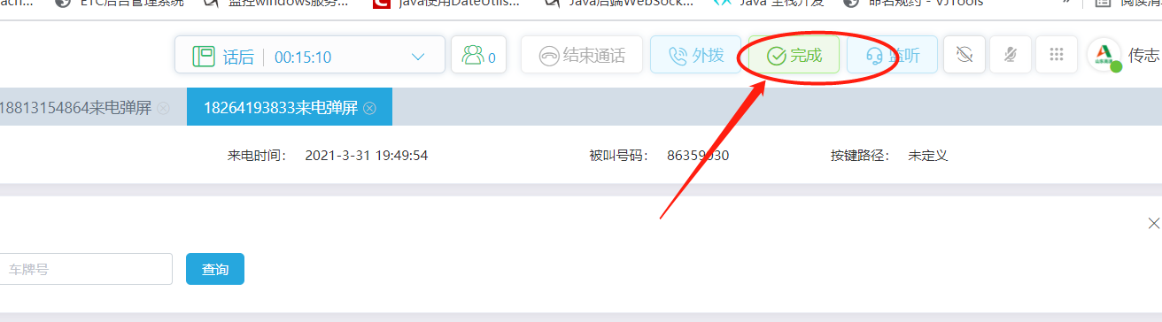

* 其他按钮
  + 外拨：不可点击
  + 来电排队：可查看当前排队人数，点击详情可查看排队详情信息
  + 内呼：不可点击
  + 监听：不可点击
* 手动接听：（默认手动接听）可点击修改为，自动接电话
* 麦克风：不可点击
* 拨号盘：不可点击

点击“完成”后，本次通话完成，软电话条切换成（普通模式）登录时的工作状态

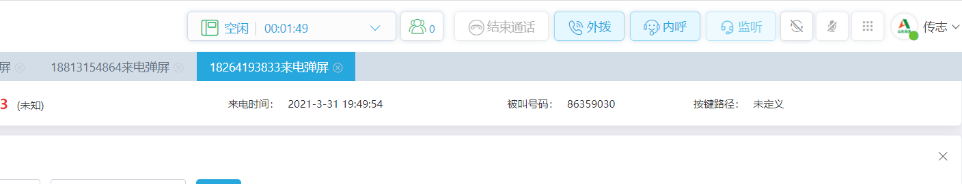

## 2.2 模式切换

选择普通模式登录软电话，点击软电话的下拉按钮可以切换工作模式，进入不同的工作模式，软电话条UI也随之变化，（只要没有推出，分机号始终被占用，当前分机号不可被其他人使用）

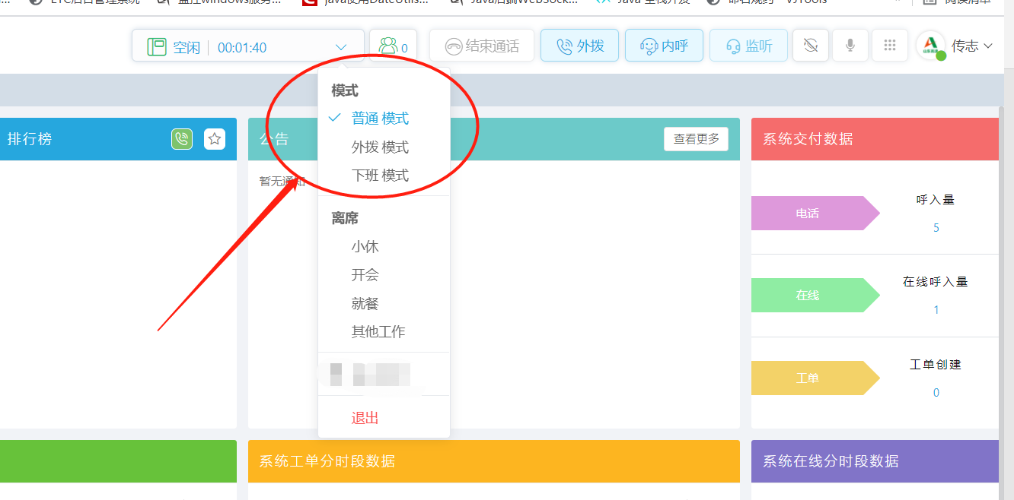

## 2.3 离席

普通模式下：坐席选择离席（暂时停止接打电话）状态，离席原因选择：小休、开会、就餐、其他工作，其中一种，之后：

* 坐席人员：此时可以修改工作模式，查看排队信息，或者点击复席再次进入接打电话著状态；

在离席模式下，切换工作模式，软电话UI变为切换模式后的

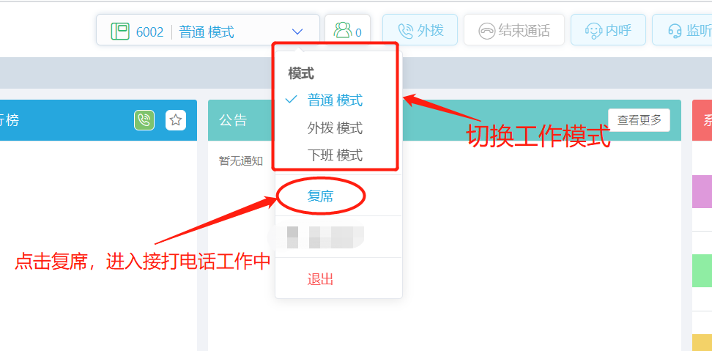

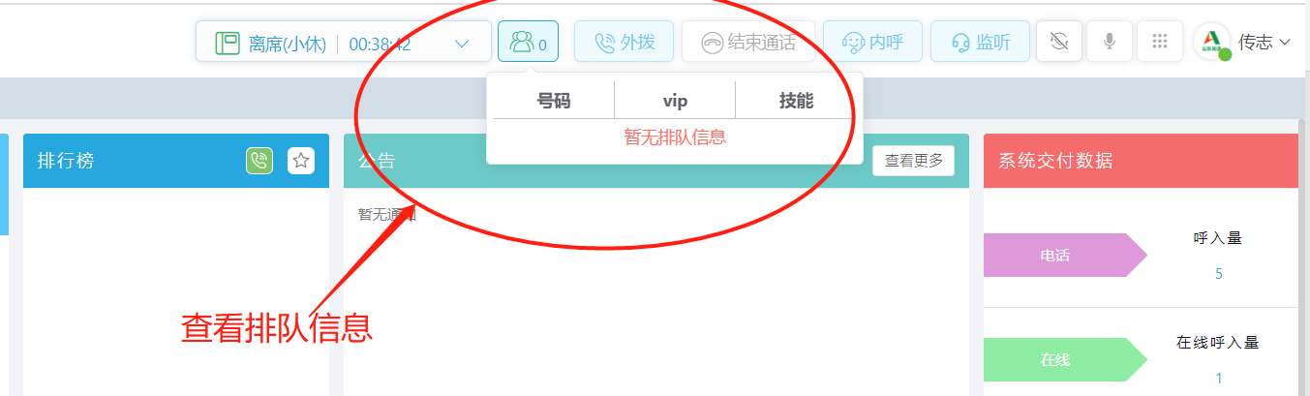

* 软电话分机号：分机号仍然被占用不释放
* 软电话各功能按钮：
* 外拨：不可点击
* 结束通话：不可点击
* 内呼：不可点击
* 监听：不可点击
* 手动接听：（默认手动接听）可点击修改为，自动接电话
* 麦克风：不可点击
* 拨号盘：不可点击

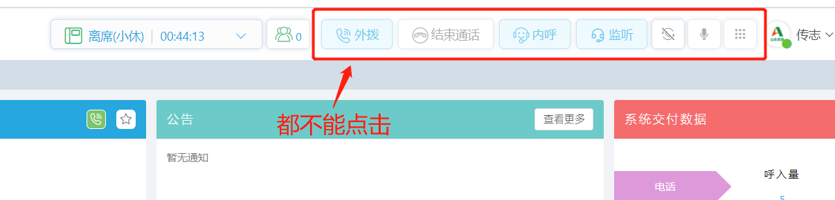

## 2.4 复席

仅仅在普通模式下先选择【离席】，才可以选择【复席】

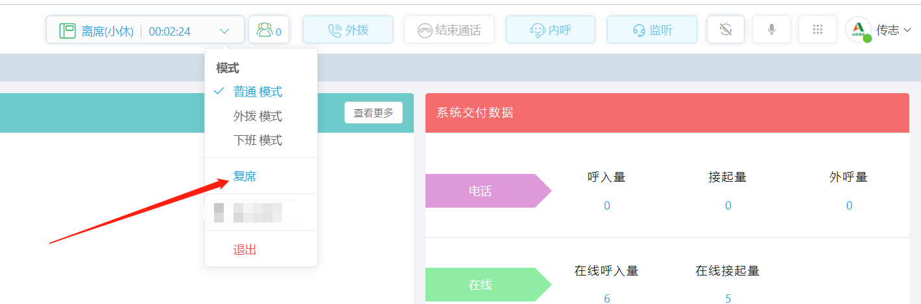

点击【复席】后，进入【空闲】状态，开始接听电话或主动外拨电话的工作模式，如下图：

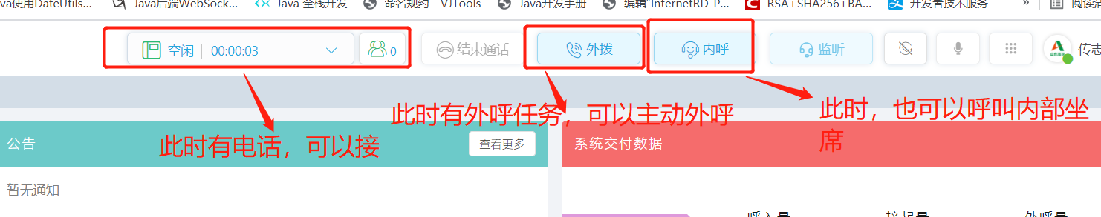

## 2.5 内呼

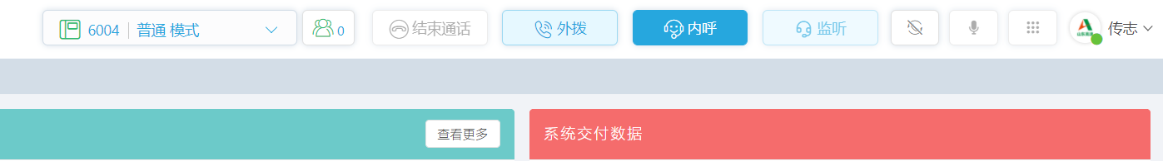

当座席有事情需要询问其它同事时，可以采用内呼的方式与之进行联系，点击【内呼】按钮，在弹出的界面中选择空闲的座席或分机，发起【内呼】咨询

点击【内呼】按钮，软电话条和当前坐席界面变化如下：

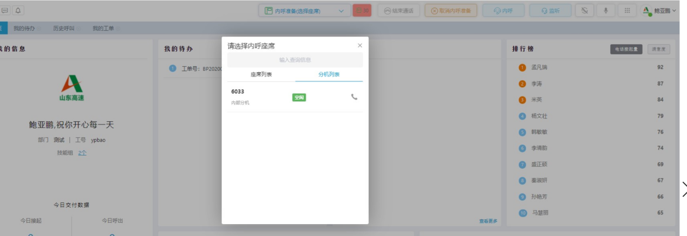

* 坐席分机选择框变化

固定显示：“内呼准备（选择坐席）”

* 内呼按钮

该按钮由原来的【内呼】变为【取消内呼准备】

* 其他按钮

保持未点击【内呼】时状态

* 软电话条

不可进行任何操作

* 【请选择内呼坐席】弹窗

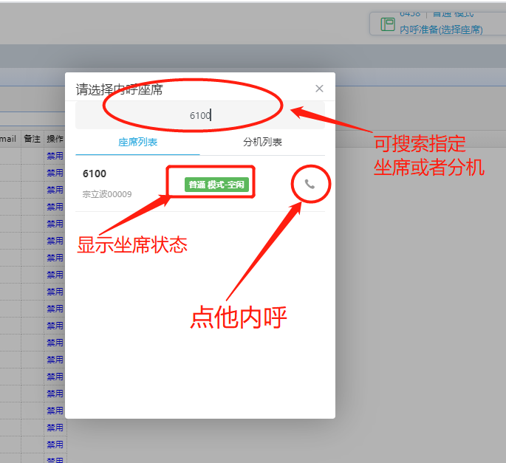

**弹窗内：**

* 关闭弹窗，软电话UI恢复到点击【内呼】前状态；
* 可选择指定的空闲坐席或分机，点击呼叫按钮发起内呼，详情看上图，点击内呼按钮之后，弹框点击确认，发起内呼

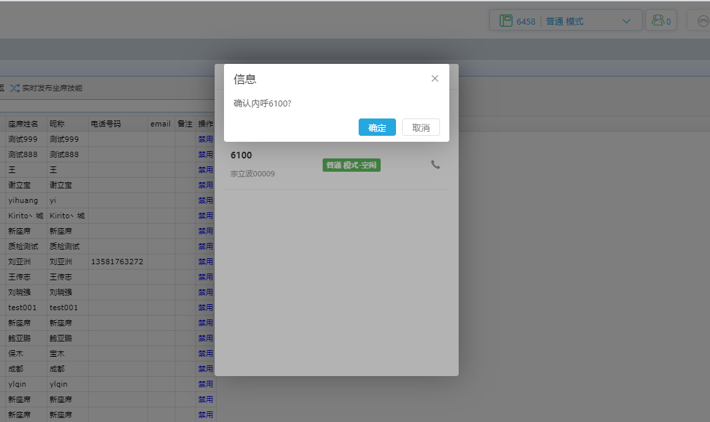

* 发起内呼后，等待内部坐席接听时，软电话UI如下

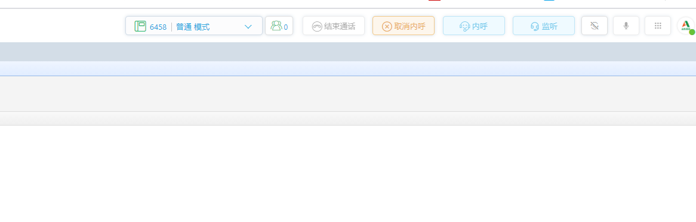

此时软电话功能按钮说明：

* 坐席分机选择框变化

由：分机号|模式名、内部通话|持续时间 两列轮播

* 来电排队

可通过来电排队按钮，查看当前排队人数；另外点击来电排队按钮，可以查看排队 详情：含电话号码、VIP用户标志、用户归属哪个技能组

* 取消内呼

软电话UI恢复到点击【内呼】前样子

* 其他按钮
* 结束通话：不可点击
* 内呼：不可点击
* 监听：不可点击
* 手动接听：（默认手动接听）可点击修改为，自动接电话
* 麦克风：可点击静音
* 拨号盘：可点击（用于按数字转接用，此时没有作用）

* 内呼成功，和内部坐席通话，软电话UI如下：

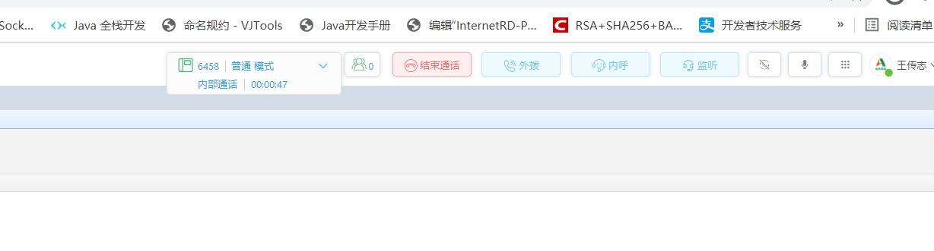

此时软电话功能按钮说明：

* 坐席分机选择框变化

由：分机号|模式名、内部通话|持续时间 两列轮播

* 来电排队

可通过来电排队按钮，查看当前排队人数；另外点击来电排队按钮，可以查看排队 详情：含电话号码、VIP用户标志、用户归属哪个技能组

* 结束通话

点击【结束通话】，坐席进入【话后】，软电话UI变化话后状态

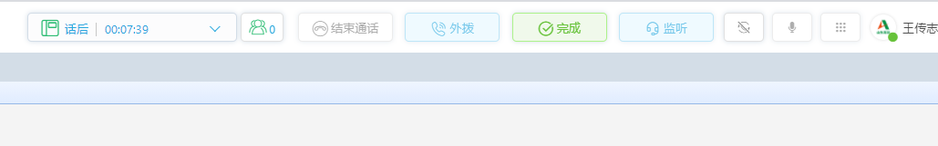

* 其他按钮
* 外呼：不可点击
* 内呼：不可点击
* 监听：不可点击
* 手动接听：（默认手动接听）可点击修改为，自动接电话
* 麦克风：可点击静音
* 拨号盘：可点击（用于按数字转接用，此时没有作用）

## 2.6 监听

功能说明：班长坐席登录后，可以使用监听功能

权限级别：班长独有权限，可监听该班长辖下所有坐席电话

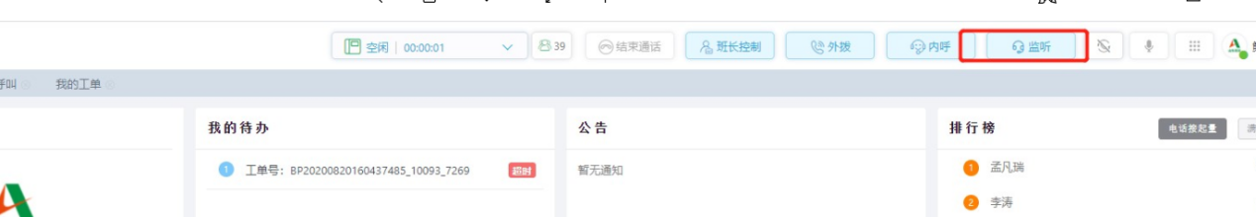

* 监听：
* 点击【监听】按钮，此时软电话UI变化：仅仅监听按钮变为【取消监听准备】，除此以外，软电话条UI不发生其他变化，同点击【监听】按钮前 一致；
* 然后弹框“请选择监听坐席“，列表显示当前班长所管理的坐席中正在接线的坐席或分机列表，此时可以从坐席列表或者分机列表选择指定坐席，点击耳机按钮发起【监听】；
* 弹框“请选择监听坐席“,提供搜索框，支持搜索指定坐席和分机（这里显示以及可以搜索的坐席或者分机号，仅限于这个组长下级坐席正在接听的分机）

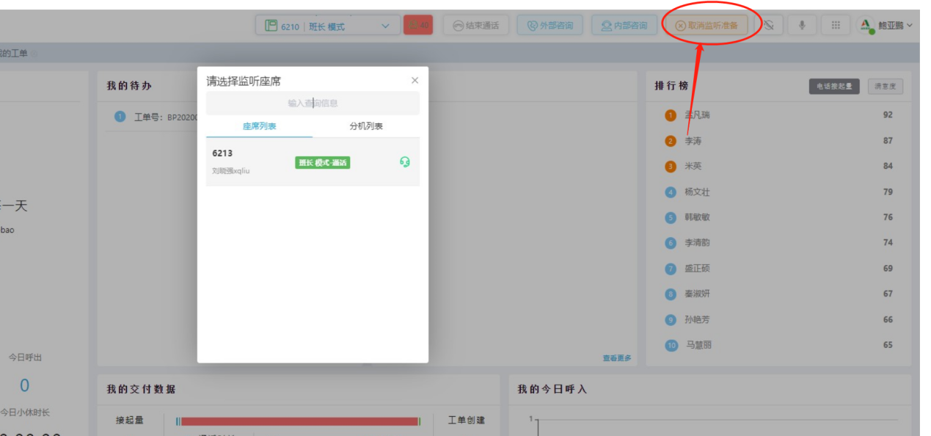

* 取消监听

未选择监听的坐席或分机，直接关闭“请选择监听坐席“弹窗,软垫话UI恢复至点击【监听】按钮之前的UI风格

* 监听成功

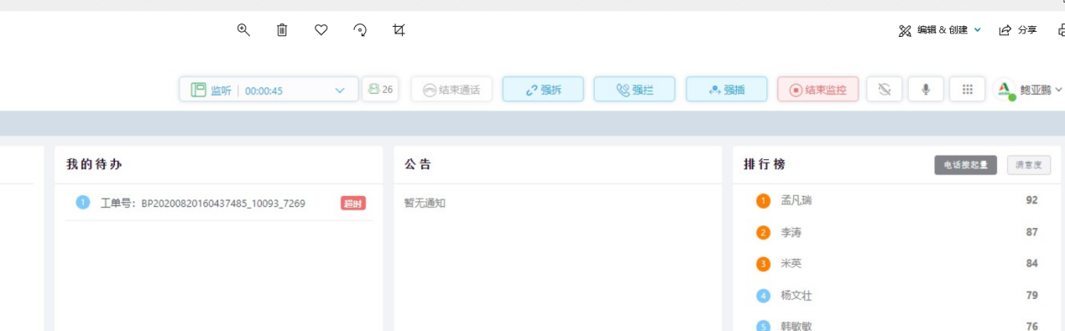

* 监听成功，被监听坐席在接起后，班长可以听到被监听坐席和客户的通话，但是坐席和客户听不到班长的声音；
* 监听过程，可以随时点击【结束监控】按扭，结束本次监听，结束后软电话进入**话后UI**状态；
* 坐席分机选择框变化

分机号|当前模式、监听状态|监听持续时间；两列信息在坐席分机框中轮播

* 监听成功后，软电话UI功能按钮如下：
* 坐席分机选择框：轮播分机信息
* 排队按钮：可查看排队信息
* 结束通话：不可点击
* 强拆：功能详情点击：强拆
* 强拦：功能详情点击：强拦
* 强插：功能详情点击：强插
* 结束监控：点击可结束本次监控
* 手动接听：（默认手动接听）可点击修改为，自动接电话
* 麦克风：不可点击
* 拨号盘：不可点击
* 监听结束

点击【结束监控】，结束本次监听，对被监听坐席无任何影响， 但是班长监听结束后会进入话后状态（班长进入话后的原因是：班长需要评估坐席本次通话质量，因此会进入话后处理）

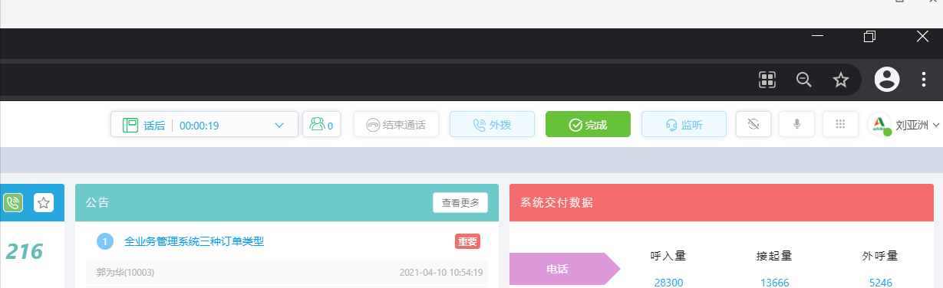

## 2.7 强拆、强拦、强插

功能说明：班长坐席登录后，使用监听功能监听成功之后，之后才会出现强拆、强拦、强插三个按钮（如下图）

权限级别：班长独有权限，可强拆、强拦、强插该班长辖下所有坐席电话

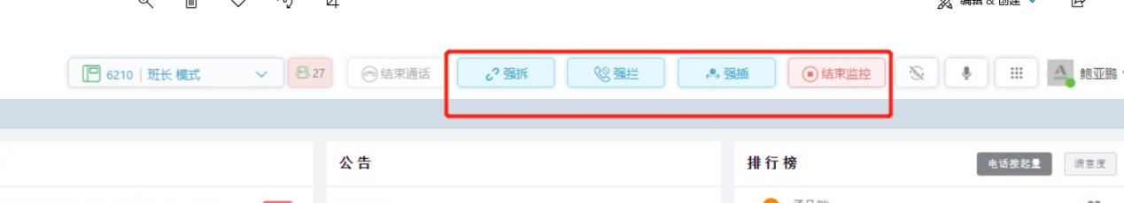

### 2.7.1 强拆

班长监听成功后点击【强拆】按钮：

* 用户侧：

感知坐席主动挂断

* 被强拆的坐席

被强制挂机，切断和用户通话，并进入话后

* 班长

进入话后，其软电话UI变化如下



### 2.7.2 强拦

班长点击【强拦】按钮

* 班长：

系统提示“强拦成功，与客户开始通话”，并进入【通话】状态。班长座席与客户直接进行通话，班长坐席软电话UI风格如下



* 被强拦的坐席：

进入话后状态，其软电话变化如下



### 2.7.3 强插

班长坐席点击【强插】按钮，班长座席直接插入座席与客户的通话，形成三方会议：

* 用户侧感知：

可以同时和班长以及接电话的坐席通话；

* 被强插的坐席：

和用户通话的同时，也能和班长通话，进入坐席、班长、用户三方会议状态

* 班长（即当前登录的班长坐席）：

进入三方会议，同时和客户、接听坐席通话,其软电话功能按钮如下

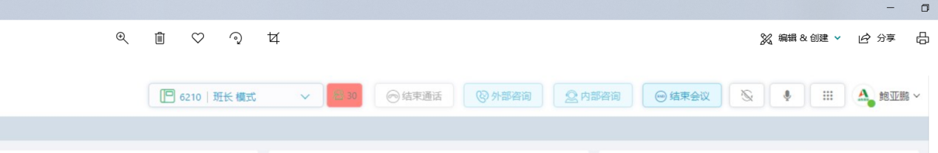

* 坐席分机选择框变化

来电时，坐席坐席分机显示来电号码、分机号|班长模式、通话状态|通话持续时间；三列信息在坐席分机框中轮播

**（=======此处没图：可参考2.1.3节坐席分机选择框变化==========）**

* 来电排队

可通过来电排队按钮，查看当前排队人数；另外点击来电排队按钮，可以查看排队详情：含电话号码、VIP用户标志、用户归属哪个技能组

**（=======此处没图：可参考2.1.3节来电排队==========）**

* 外部咨询

功能说明：坐席接电话时，需要咨询内部坐席以外的人员，可使用外部咨询功能给外部人员打电话（呼叫外部人员手机或座机），使用外部咨询时，用户侧会播放音乐进入等待

**（=======此处没图：同2.1.3节外部咨询功能一致==========）**

* 内部咨询

功能说明：坐席接电话时，需要咨询内部其他坐席（如班长等其他坐席时使用）时，可直接拨打其他坐席分机，使用内部咨询时，用户侧会播放音乐进入等待

**（=====此处没图：同2.1.3节外内部咨询功能一致==========）**

* 结束会议

结束三方会议

* 班长：

进入话后，（可以做一些会议后的记录之类工作）



* 被强插坐席：

无任何影响

* 客户：

任何影响

* 其他按钮
* 手动接听：（默认手动接听）可点击修改为，自动接电话
* 麦克风：点击可静音
* 拨号盘：不可点击
* 结束通话：不可点击

## 2.8 班长控制

功能说明：班长座席点击【班长控制】按钮，可以对管辖内的坐席进行“监听”（正在通话的座席）、“强制完成话后”（正在话后处理的座席）、“强制签出”（登录中的座席）等操作：（如下图）

权限级别：班长独有权限，可监听、强制完成话后、强制签出该班长辖下所有坐席电话

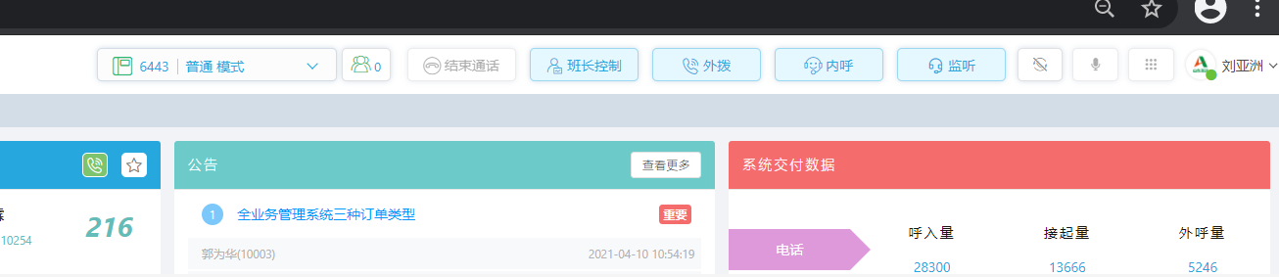

具有【班长控制】按钮的软电话条，详细红能按钮说明如下：

* 坐席分机选择框变化

来电时，坐席坐席分机显示来电号码、分机号|当前模式、通话状态|排队时间；三列信息在坐席分机框中轮播

**（=======此处没图：可参考2.1.3节坐席分机选择框变化==========）**

* 来电排队

可通过来电排队按钮，查看当前排队人数；另外点击来电排队按钮，可以查看排队详情：含电话号码、VIP用户标志、用户归属哪个技能组

**（=======此处没图：可参考2.1.3节来电排队==========）**

* 班长控制
* 监听

点击【班长控制】，弹出“请选择坐席控制”窗口，此时软电话条UI不变，“请选择坐席控制”弹窗，显示的是：该班长组内所有登录软电话的坐席，班长可以点击下图中的【监听】按钮，监听坐席通话；

点击【监听】按钮：班长进入监听模式，功能操作及效果等同于2.5节点击【监听】按钮，详细功能描述请看：**2.6 监听**

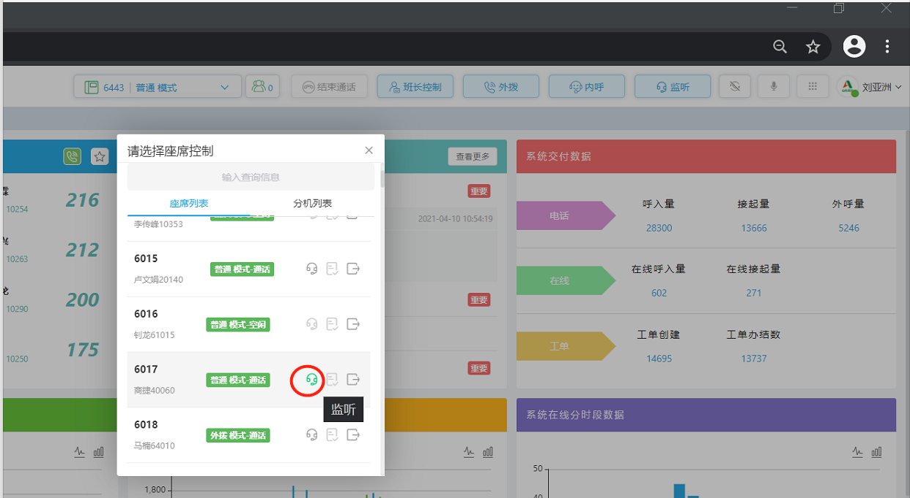

* 强制完成话后

点击【班长控制】，弹出“请选择坐席控制”窗口，此时软电话条UI不变，“请选择坐席控制”弹窗，显示的是：该班长组内所有登录软电话的坐席，班长可以点击下图中的【强制完成话后】按钮，让正在【话后】状态的坐席，直接完成话后，即可进入【空闲】状态，继续接听下一电话：

（空闲：没接电话时的状态）

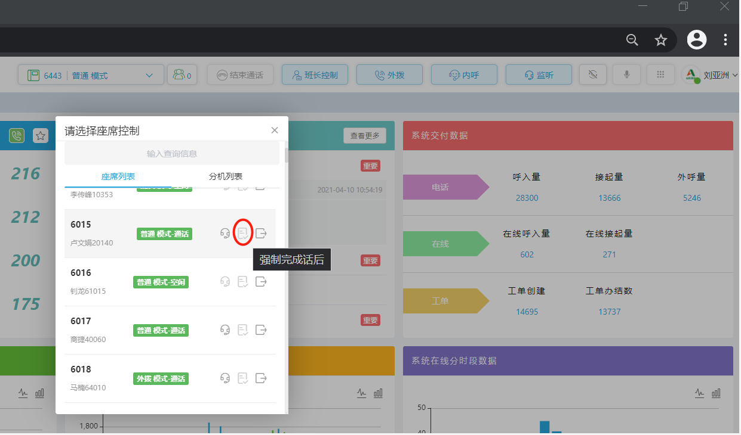

点击【强制完成话后】按钮，相当于帮坐席点击了下图中的【完成】按钮



* 强制签出

点击【班长控制】，弹出“请选择坐席控制”窗口，此时软电话条UI不变，“请选择坐席控制”弹窗，显示的是：该班长组内所有登录软电话的坐席，班长可以点击下图中的【强制签出】按钮，被强制签出的坐席，相当于退出软电话条

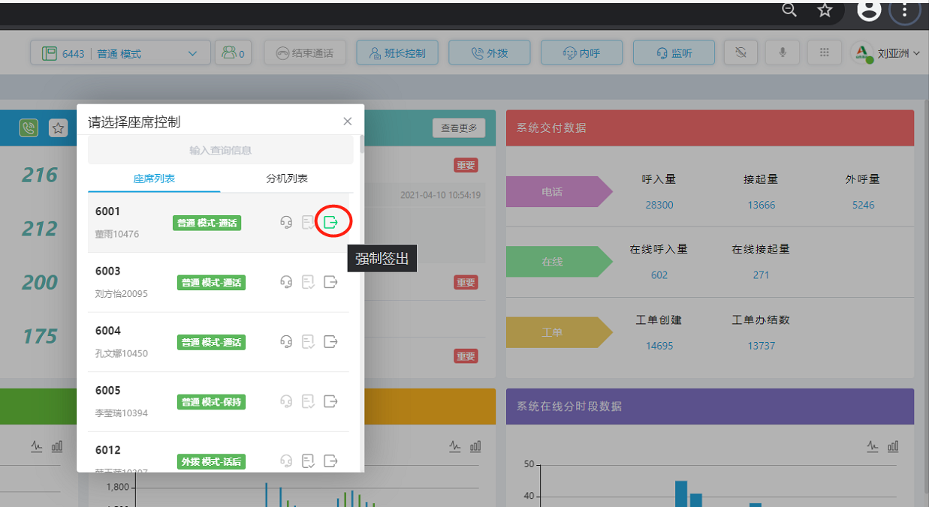

* 其他按钮
* 结束通话：不可点击
* 外拨：请查看 **外呼**
* 内呼：请查看 **内呼**
* 监听：同**2.6 节 监听** 功能完全一致
* 手动接听：（默认手动接听）可点击修改为，自动接电话
* 麦克风：不可点击
* 拨号盘：不可点击

## 2.9 退出

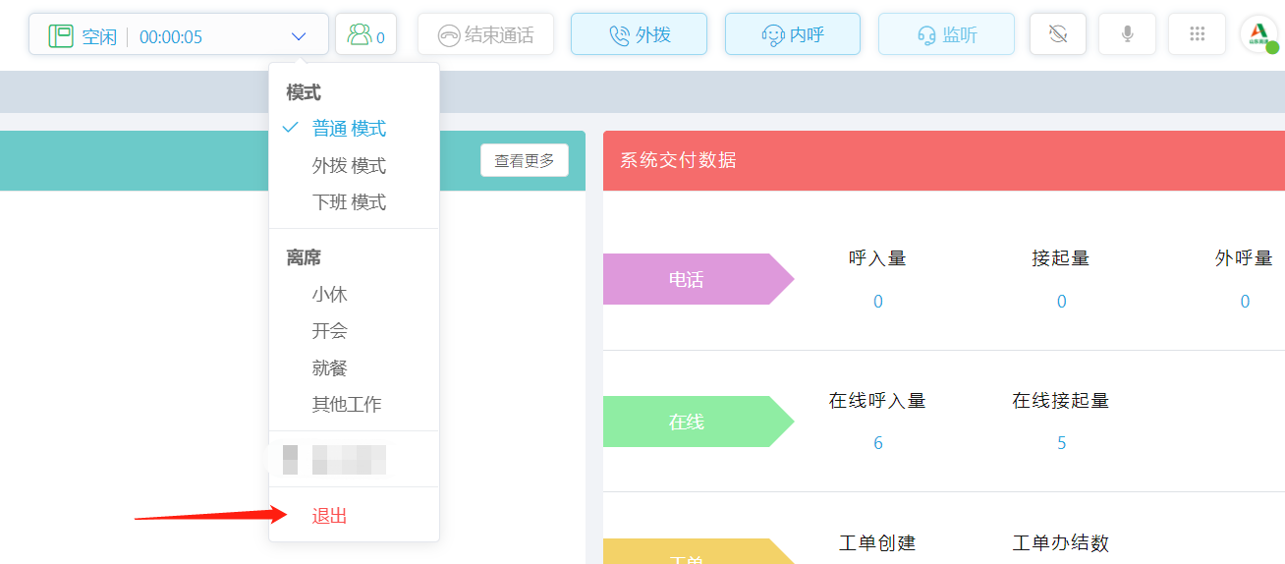

坐席点击【退出】，退出软电话，此时坐席无法接打电话，查看排队信息，但是没有退出热线呼叫系统，软电话变成**刚登录系统时的初始状态**，如下图：



# 3 外拨模式登录

登录外拨模式：软电话条为执行外呼模式，不接电话（负责外呼任务，但可以看到当前来电排队人数和详情）

外呼：即给外部用户打电话

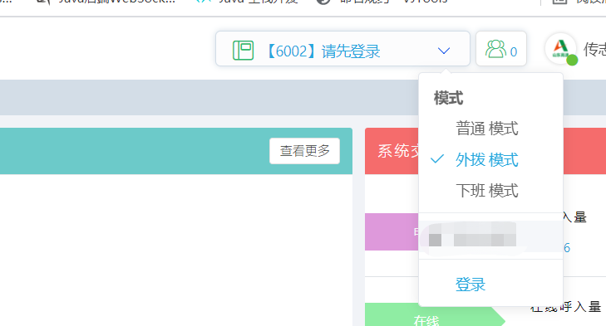

登录外拨模式后，软电话UI变化如下

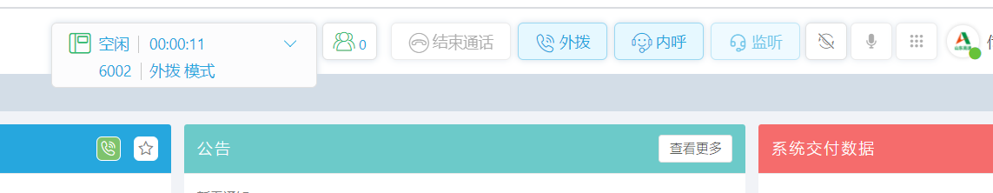

软电话按钮说明：

* 坐席分机选择框变化

来电时，分机号|当前模式、空闲|空闲时间；两列信息在坐席分机框中轮播

* 来电排队

可通过来电排队按钮，查看当前排队人数；另外点击来电排队按钮，可以查看排队详情：含电话号码、VIP用户标志、用户归属哪个技能组

* 外拨
* 点击【外拨】按钮，软电话条仅仅【外拨】按钮变为【取消外拨准备】；其他按钮无任何变化，软电话不可操作；弹框输入手机号，点击【确定】即可发起外呼，如下图

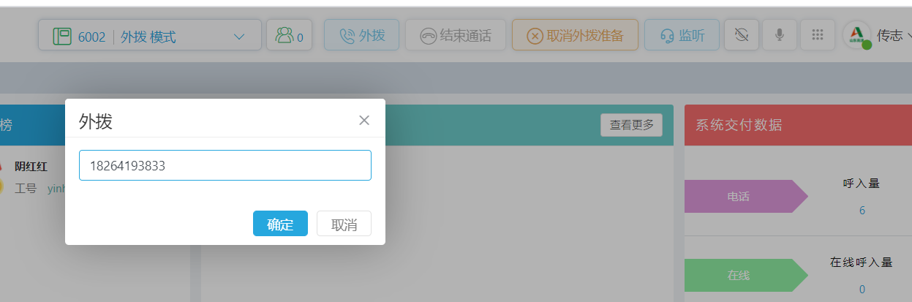

* 点击【确定】按钮之后，进入外呼中

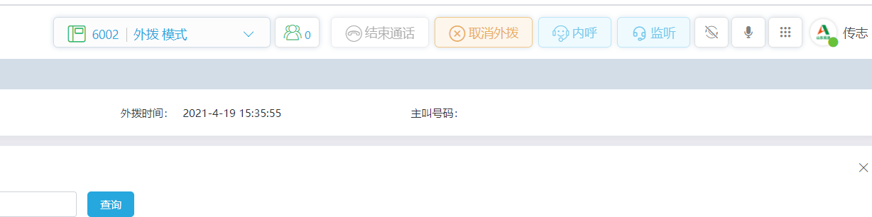

外呼中状态下，此时的软电话描述：

* 取消外呼

点击【取消外呼】之后，进入话后

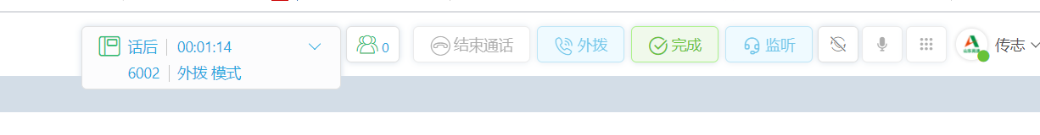

* 其他按钮描述
* 坐席分机选择框：

分机号|当前模式、外拨中|外拨呼叫时间；两列信息在坐席分机框中轮播

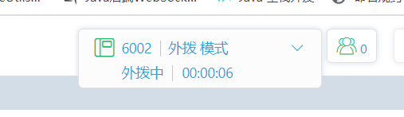

* 来电排队

可通过来电排队按钮，查看当前排队人数；另外点击来电排队按钮，可以查看排队详情：含电话号码、VIP用户标志、用户归属哪个技能组

* 结束通话：不能点击
* 内呼：不可点击
* 监听：不可点击
* 手动接听：（默认手动接听）可点击修改为，自动接电话
* 麦克风：不可点击
* 拨号盘：不可点击
* 外呼成功后

除坐席分机选择框显示不一致，其他功能同**2.1.3来电已接听未挂断 时软电话UI功能一致**

**坐席分机选择框显示如下：**

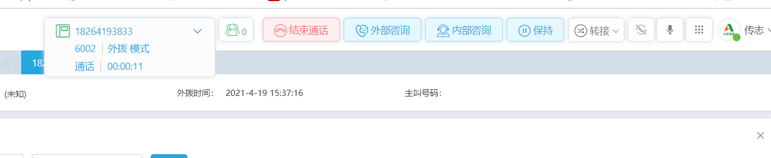

# 4 下班模式登录

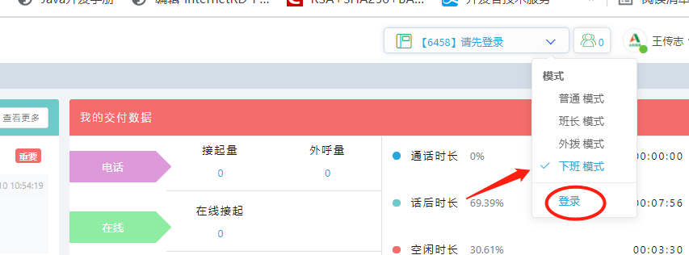

选择下班模式登录后，不接来电，看不到来电排队信息，坐席不再接电话，通常不会以这个模式登录软电话，会由其他**模式切换**到该模式，来结束一天的工作

该模式登录后，软电话UI功能按钮和普通模式一致：

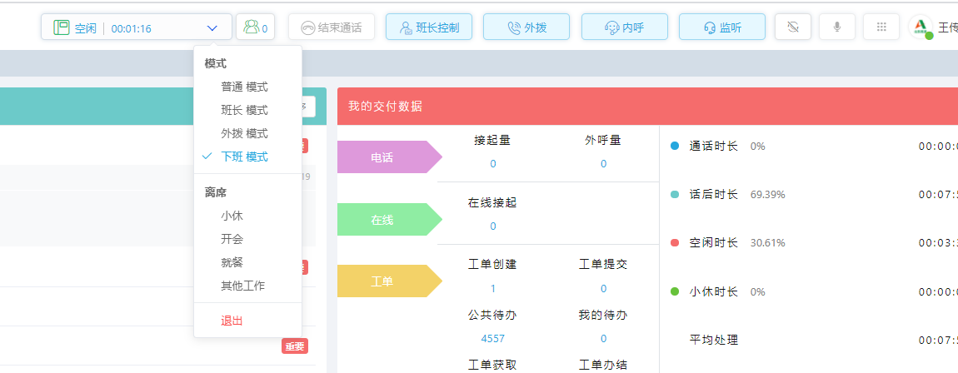

【下班模式】和【普通模式】区别如下：

* 坐席分机选择框变化

来电时，分机号|当前模式、空闲|空闲时间；两列信息在坐席分机框中轮播

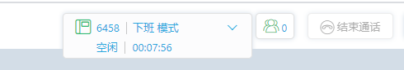

* 来电排队

看不到来电排队信息（做成不可点击）

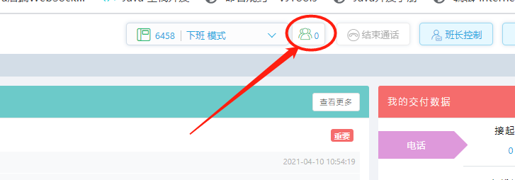

# 5 班长模式登录

该模式登录之后，软电话功能UI及说明同 **2.8班长控制**

